新 书 推 荐

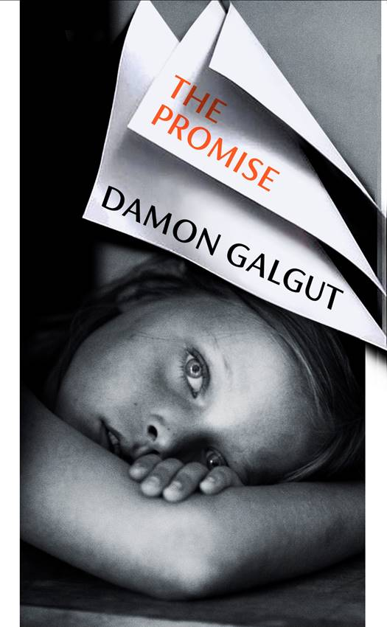
中文书名：《许诺》
英文书名：THE PROMISE
作 者：Damon Galgut
出 版 社：Chatto
代理公司：Felicity Bryan/ANA/Susan Xia
页 数：304页
出版时间：2021年6月
代理地区：中国大陆、台湾
审读资料：电子稿
类 型：小说
版权已授：南非、意大利、德国、法国、荷兰。

内容简介：

布克奖入围作家达蒙·加尔古特（Damon Galgut）用华丽的文字创作了一部只可能来自南非的现代传奇。

斯瓦特一家一直被一个未能实现的许诺的阴影所笼罩，在他们的女族长去世以后，他们也就分崩离析了。兄弟姐妹三人漂泊异乡，相互分离。安东（Anton）是一个前途光明的男孩，他对生活中未能实现的许诺感到愤愤不平；阿斯特里德（Astrid）是一个美丽的女孩，美丽就是她的力量；阿莫尔（Amor）是三个孩子里最小的一个，她的生命被一种朦胧的负罪感所塑造。

在过去的三十年里，他们聚少离多，之共同参加了四次葬礼，这也反映着这个国家的气氛——一种充斥着怨恨、复兴，以及最终的、带有希望的气氛。《许诺》讲述了一个史诗般的故事，展现了一个国家的历史和他们的不懈前进，这本书一定会令作者的书迷感到满意，并吸引更多的读者。

作者简介：

达蒙·加尔古特（Damon Galgut）在2003年出版的小说《好医生》（The Good Doctor）获得英联邦作家奖（Commonwealth Writers Prize）（非洲地区），并入围布克奖（Man Booker Prize）。《在一个陌生的房间》（In a Strange Room）（Europa出版社，2010年）也入围了布克奖。2013年，加尔古特被邀请加入美国艺术与文学学院（American Academy of Arts and Letters）。他现在居住在南非开普敦。

媒体评价：

“加尔古特将被视为南非转型时期最为的文学家之一……他在各个方面都可以与J.M. 库切（J. M. Coetzee）相提并论”
----莱恩·马兰（Rian Malan），《我的叛徒心》（My Traitor's Heart）的作者

谢谢您的阅读！
请将反馈信息发至：夏蕊（Susan Xia）
安德鲁·纳伯格联合国际有限公司北京代表处
北京市海淀区中关村大街甲59号中国人民大学文化大厦1705室
邮编：100872
电话：010-82504406
传真：010-82504200
Email：susan@nurnberg.com.cn
网址：http://www.nurnberg.com.cn
微博：http://weibo.com/nurnberg
豆瓣小站：http://site.douban.com/110577/

